Številka: 2310-5/2017/3 (3C691-075)
Krajevna skupnost
BRATOV SMUK
Likozarjeva ulica 29
4000 Kranj

Datum: 4. 3. 2017

Zadeva: Odgovor na vašo pobudo glede avtomobilske problematike
Zveza: vaš dopis, 25. 1. 2017

Opravičujemo se vam za pozen odgovor in hkrati zahvaljujemo za skrb pri preventivnem delovanju za preprečevanje vlomov in tatvin motornih vozil. V tej zvezi razlagamo, da lahko po predhodnem dogovoru na katerem od vaših sestankov zagotovimo prisotnost vodje policijskega okoliša, ki bi vam svetoval iz naših izkušenj. Glede stanja kriminalitete na tem področju pa pojasnjujemo, da do teh dejanj nedvomno prihaja, v vseh primerih gre nedvomno tudi za oškodovanje tujega premoženja, ni pa stanje zaskrbljujoče.

Delež odtujenih vozil na Gorenjskem v primerjavi s Slovenijo je okoli 6 odstoten, kar realno predstavlja okoli 46 tatvin osebnih vozil na leto za celotno območje policijske uprave. Tatvine so razpršene, največ pa jih je na spodnjem gorenjskem območju, kar je predvsem posledica geografske lege območja in zgostitve prebivalstva. Ti dve značilnosti sta aktualni tudi za Policijsko postajo Kranj, ki poleg vaše krajevne skupnosti obsega še več deset drugih območij v šestih občinah, v povezavi s tatvinami pa to pomeni odtujitev okoli 19 vozil na leto.

Podrobni podatki o tatvinah na območju celotne policijske postaje so prikazani na spodnjem grafu. Gre za prikaz tatvin vozil po letih od 2012 do 2016 na območju Policijske postaje Kranj.

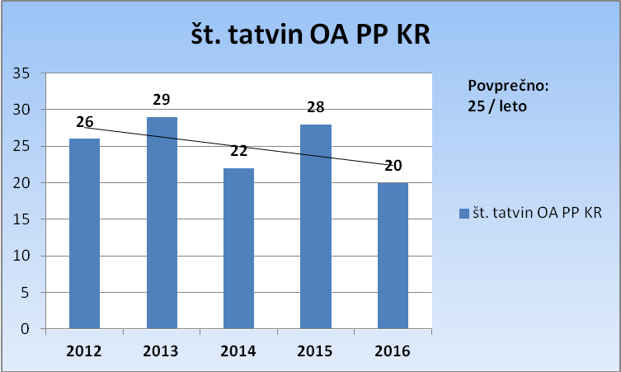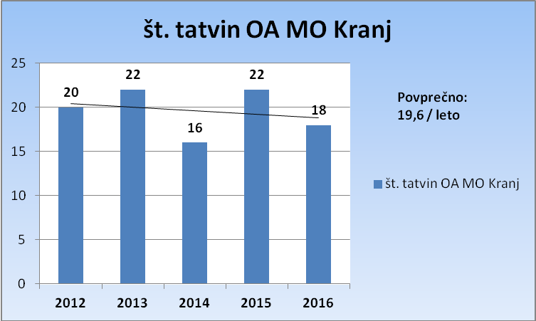

Od 20-tih odtujenih vozil je bilo 11 odtujenih iz javnih parkirišč in garaž na območju Planina I, II in III, kjer je frekvenca prebivalcev in tudi parkiranih vozil največja. Temu prilagajamo naše aktivnosti in zato smo na območju v rednih kontrolah več prisotni.
Glede vlomov v vozila pa razlagamo, da jih je na območju policijske postaje v poprečju 44 na leto, na ožjem območju – kar predstavlja okoliš Mestne občine Kranj – pa je vlomov po 24 na leto, kar je oboje prikazano tudi na spodnjih dveh grafih. Levo je graf, ki prikazuje vlome v vozila na območju celotne Policijske postaje Kranj, desno pa je delež vlomov, ki so se zgodili v Mestni občini Kranj. Njihovo število se je bilo v zadnjih treh letih bistveno nižje, kot npr. v 2012 in 2013.

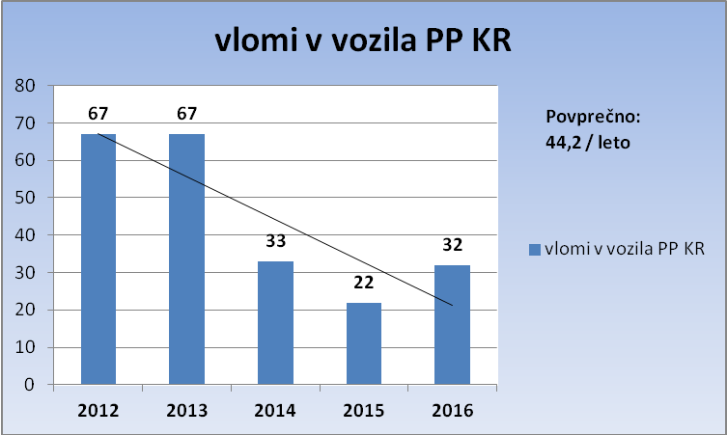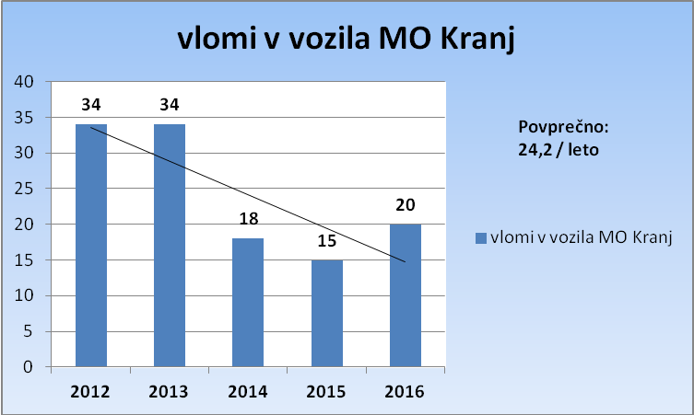

Zmanjšuje se tudi druga premoženjska kriminaliteta v smislu »običajnih« tatvin in vlomov v druge objekte (na grafih naslovljeno kot velika tatvina), kar kaže spodnja statistika, kjer so številke enako kot na prejšnjih dveh grafih razdeljene na (levo) celotno območje Policijske postaje Kranj in (desno) na delež teh dejanj v Mestni občini Kranj.

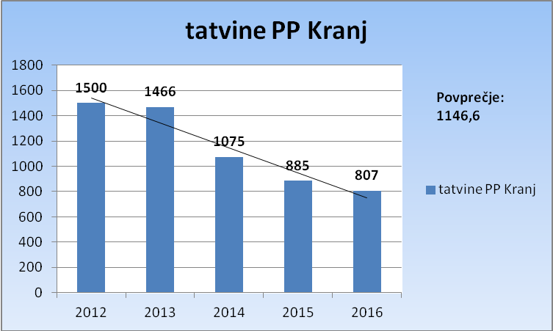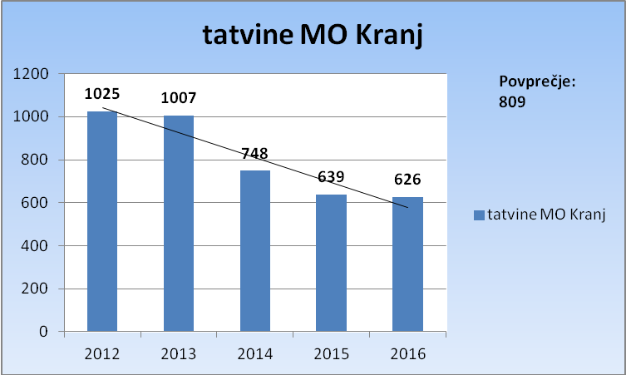

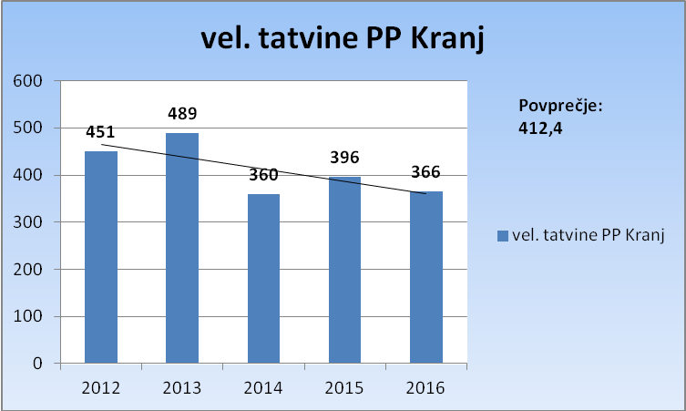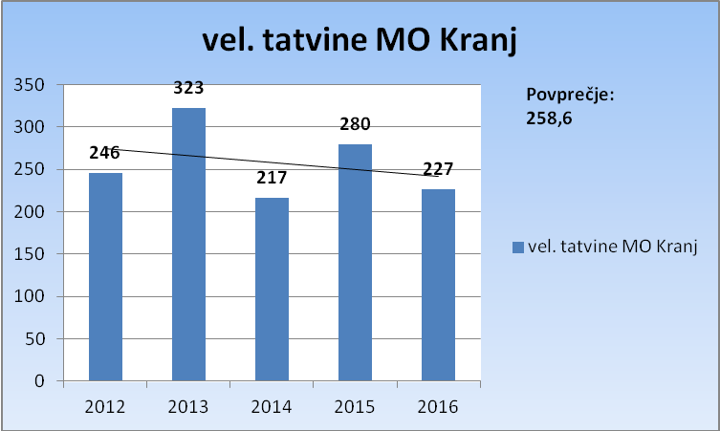

V neki meri je ta kazniva dejanja mogoče preprečevati z izvajanjem vsaj osnovnih samozaščitnih ukrepov, še bolj pa s tehničnimi pripomočki.

Tatvine na javnih krajih ljudje lahko preprečujejo s skrbnim ravnanjem s svojo lastnino tako, da je ne razkazujejo, da pazijo, kje in kako dvigajo denar, da imajo stvari ves čas pod nadzorom in da se ne izpostavljajo tveganjem za tatvine; k preprečevanju vlomov npr. prispevajo tehnična vrata, okna, pospravljanje vrednih predmetov iz vidnih mest drugam, dobri medsosedski odnosi, tehnični pripomočki itd.; glede vozil pa parkiranje na varovanih in osvetljenih parkiriščih, v vozilih pa naj na vidnih mestih tudi ne bo predmetov, ki bi lahko bili zanimivi za tatove, kar je največkrat okoliščina, ki privede do vloma v vozilo ipd.

Podatke o vozilih, ki so največkrat odtujena najdete na povezavi
http://policija.si/seznami/ukradenavozila/uv_prikaz.php

še več preventivnih nasvetov pa v meniju Preventivni nasveti na policija.si in na
http://policija.si/index.php/preventiva-/nasveti-za-dopust

Za morebitne informacije in dodatna pojasnila se lahko obrnete tudi na pomočnika komandirja Policijske postaje Kranj na področju kriminalitete, g. Damijana Suhadolnika oz. na vodjo policijskega okoliša g. Duška Preradovića. Oba sta v času službe, kar lahko preverite pri dežurnem policistu Policijske postaje Kranj, dosegljiva na telefonski številki 04 233 64 00.

S spoštovanjem,

Pripravil:
Damijan Suhadolnik Matjaž Završnik
pomočnik komandirja komandir policijske postaje
policijski inšpektor – specialist III višji policijski inšpektor III

Poslati:
- naslovniku

